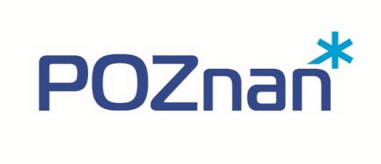
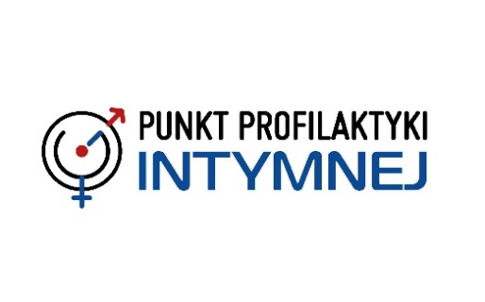

Załącznik nr 2
do umowy nr ZSS-II.8010.71.2020
z dnia 01.01.2021
ZGODA NA UCZESTNICTWO W PROGRAMIE
„Punkt Profilaktyki Intymnej 24h dla mieszkańców Poznania na lata 2021-2023”

DANE REALIZATORA PROGRAMU PROMOCJI I OCHRONY ZDROWIA PRZYJMUJĄCEGO OŚWIADCZENIE

DANE UCZESTNIKA PROGRAMU
Imię i nazwisko
PESEL
Adres zamieszkania
Adres e-mail
(opcjonalnie)
Telefon kontaktowy

DANE RODZICA / OPIEKUNA PRAWNEGO SOBY NIELETNIEJ
Imię i nazwisko
PESEL
Adres zamieszkania
Adres e-mail
(opcjonalnie)
Telefon kontaktowy

OŚWIADCZENIA
Wyrażając zgodę na udział w programie realizowanym w zakresie zdrowia publicznego na podstawie uchwały Nr XXXV/633/VIII/2020 Rady Miasta Poznania z dnia 29 września 2020 r. w sprawie przyjęcia do realizacji programu promocji i ochrony zdrowia pn. „Punkt Profilaktyki Intymnej 24h dla mieszkańców Poznania na lata 2021-2023”, ja niżej podpisana(-ny):
□ oświadczam, że zamieszkuję na terenie miasta Poznania,
□ oświadczam, że uzyskałam(-łem) u realizatora informacje dotyczące zasad skorzystania z usług i świadczeń zawartych w regulaminie funkcjonowania Punktu Profilaktyki Intymnej oraz otrzymałam(-łem) wyczerpujące, satysfakcjonujące mnie odpowiedzi na zadane pytania

Poznań, dnia………………………………………. ………………………………………………………..
Podpis uczestnika programu
lub rodzica / opiekuna prawnego osoby nieletniej

INFORMACJE O PRZETWARZANIU DANYCH OSOBOWYCH
Korzystając z oferty programu promocji i ochrony zdrowia pn. „Punkt Profilaktyki Intymnej 24h dla mieszkańców Poznania na lata 2021-2023” przyjmuję do wiadomości, iż:
- administratorem danych osobowych jest realizator programu, tj. Poznański Ośrodek Specjalistycznych Usług Medycznych w Poznaniu;
- dane po zrealizowaniu celu, dla którego zostały zebrane, będą przetwarzane do celów archiwalnych i przechowywane przez okres niezbędny do wykonania przepisów dotyczących archiwizowania danych obowiązujących u administratora;
- zgoda na przetwarzanie danych osobowych może zostać cofnięta w dowolnym momencie bez wpływu na zgodność z prawem przetwarzania, którego dokonano na podstawie zgody przed jej cofnięciem;
- osoby, których dane dotyczą, mają prawo do:
- dostępu do swoich danych osobowych,
- żądania sprostowania danych, które są nieprawidłowe,
- żądania usunięcia danych, gdy:
- dane nie są niezbędne do celów, dla których zostały zebrane,
- zgoda na przetwarzanie danych została cofnięta,
- dane przetwarzane są niezgodnie z prawem,
- żądania ograniczenia przetwarzania, gdy:
- osoby te kwestionują prawidłowość danych,
- przetwarzanie jest niezgodne z prawem, a osoby te sprzeciwiają się usunięciu danych,
- administrator nie potrzebuje już danych osobowych do celów przetwarzania, ale są one potrzebne osobom, których dane dotyczą, do ustalenia, dochodzenia lub obrony roszczeń;
- mam prawo do wniesienia skargi do organu nadzorczego, którym jest Prezes Urzędu Ochrony Danych Osobowych;
- podanie danych osobowych jest dobrowolne, ale niezbędne do przeprowadzenia niektórych działań przewidzianych w programie;
- dane osobowe nie będą przetwarzane w sposób opierający się wyłącznie na zautomatyzowanym przetwarzaniu, w tym profilowaniu;
- odbiorcami danych są podmioty zajmujące się obsługą informatyczną administratora, podmioty, którym administrator zlecił realizację programu, oraz mogą być podmioty upoważnione do tego na podstawie przepisów prawa.
Poznań, dnia ………………………………………. ………………………………………………………..
Podpis uczestnika programu
lub rodzica / opiekuna prawnego osoby nieletniej

